ПРИЁМ «ТЕКСТОВАЯ МОЗАИКА» ПРИ ИЗУЧЕНИИ ПОЭМЫ Н.В. ГОГОЛЯ
«МЁРТВЫЕ ДУШИ»

Задачу первого урока по поэме Н.В. Гоголя «Мертвые души» я вижу в том, чтобы показать ученикам, как устроен текст, как ГЕНИАЛЬНО он устроен. Как всё в нём взаимосвязано. Как одна деталь вплетена автором в разные паутинки смысла. Как интересно соединять детали в паутинки. И главное – как видеть общий узор, рисунок, который складывается из десятков деталей. Поэтому в качестве домашнего задания к первому уроку по поэме предлагаю самое простое и очевидное – прочитать первую главу. И всё? И всё.
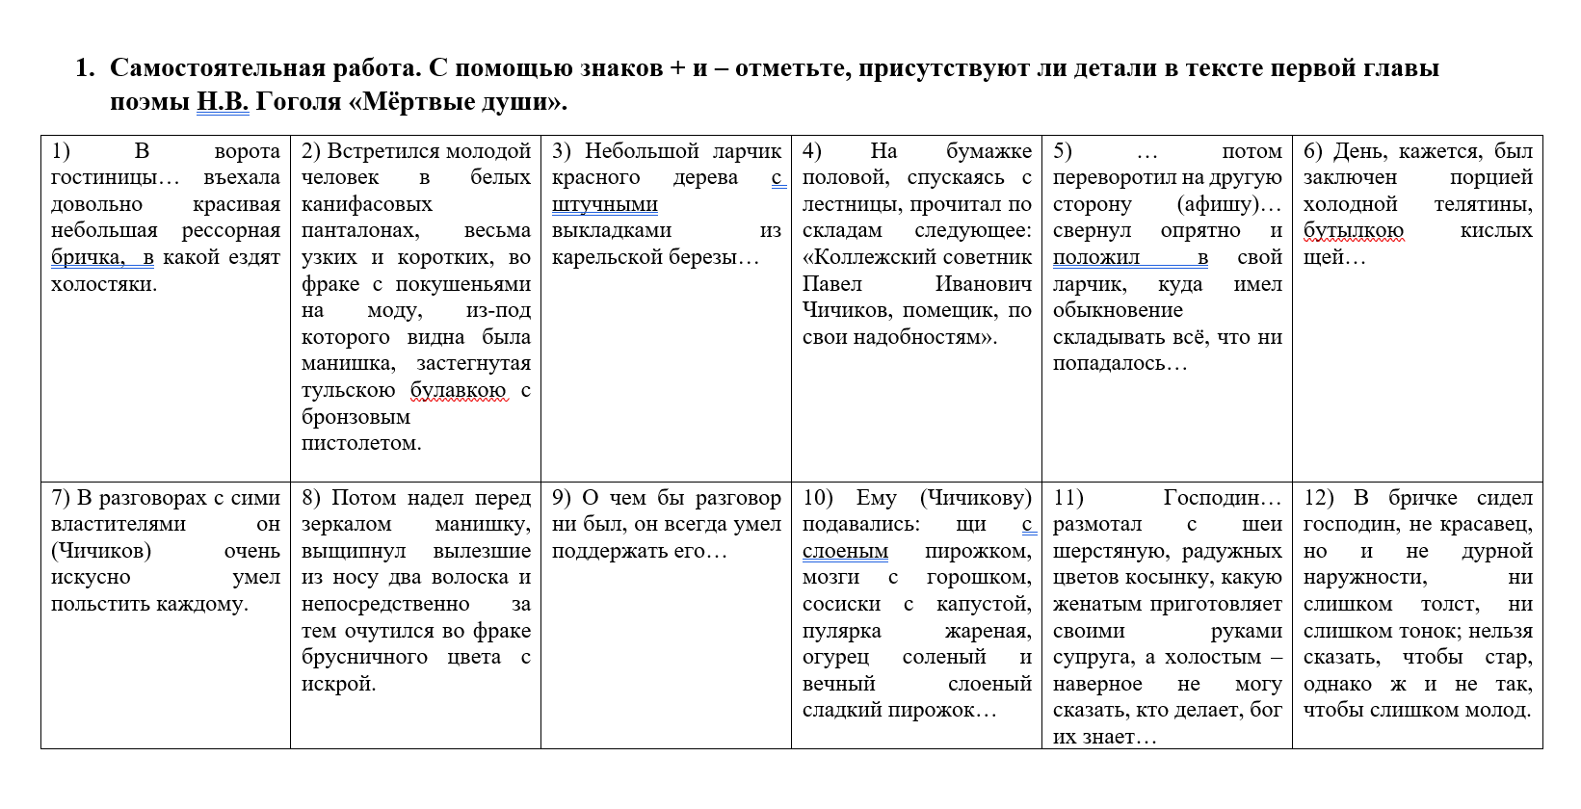
Итак, в начале урока поставим перед девятиклассниками вопрос для самопроверки: внимательный ли вы читатель? Предложим им мозаику (мне кажется, что этот прием работы с текстом логичнее всего назвать мозаикой) из 12 маленьких текстовых фрагментов. Вопрос для самопроверки простой: какие из предложенных фрагментов встретились вам при чтении первой главы поэмы? Вот сама мозаика:
Какой ответ получится после выполнения этого задания у внимательного читателя? Все фрагменты встретились в тексте первой главы. Если ответ получился другой – это повод для удивления. Если возникло удивление, возникает и другое чувство – недоверие. Девятикласснику хочется проверить, действительно ли все фрагменты были в первой главе. Некоторые открывают текст поэмы и начинают выискивать в первой главе предложенные фрагменты. Некоторые начинают устное обсуждение, напоминая одноклассникам, где именно в первой главе можно отыскать эти строчки.
На следующем этапе предлагаем ученикам соединить прочитанные фрагменты в пары (в итоге должно получиться 6 пар), обосновать, по каком принципу соединены фрагменты в пару. В 3 и 5 фрагментах говорится о такой важной детали, как ларчик Чичикова, в 6 и 10 – о мотиве еды, насыщения, в 7 и 9 – об особенностях речевой манеры Чичикова, во 2 и 8 – о гардеробных деталях, 4 и 12 – об имени главного героя, в 1 и 11 – о холостяках. Все детали имеют важное значение, каждая может многое рассказать внимательному читателю о главное герое поэме – о Чичикове. Так девятиклассники начинают фиксировать наблюдения, сделанные над образом Чичикова.
Далее ученики, объединившись в пары или тройки, выбирают ту пару фрагментов, которая заинтересовала их более всего. Для анализа каждой пары фрагментов предлагается набор вопросов:

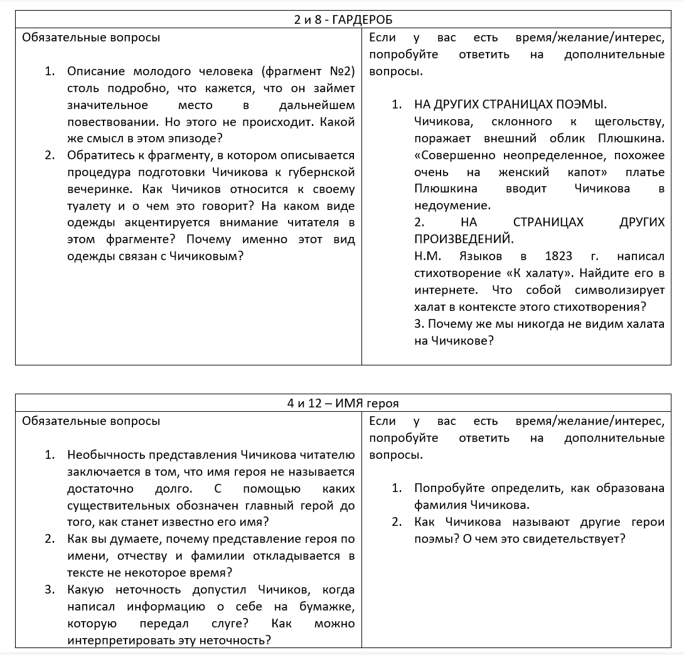
1 и 11 – о холостяках
Обязательные вопросы  - Как главного героя характеризует бричка, на которой он въехал в город? Как вы думаете, почему для Гоголя был так важно подчеркнуть этот статус героя?  - Как вы думаете, откуда у Чичикова могла появиться косынка радужных цветов, если такие косынки женатым вяжут супруги? | Если у вас есть время/желание/интерес, попробуйте ответить на дополнительные вопросы.  - НА ДРУГИХ СТРАНИЦАХ ПОЭМЫ. Мечтает ли Чичиков о семье? жене? семейном счастье? Важна ли для Чичикова тема наследства и наследников? Почему?  - НА СТРАНИЦАХ ДРУГИХ ПРОИЗВЕДЕНИЙ. Как часто Гоголь обращается к сюжету сватовства и женитьбы в своих произведениях? Всегда ли сватовство героя заканчивается женитьбой? Почему?  - Кто из героев Чехова, готовясь сделать предложение, сладко мечтал о приданом? В чем вы усматриваете сходство этого героя с Чичиковым?
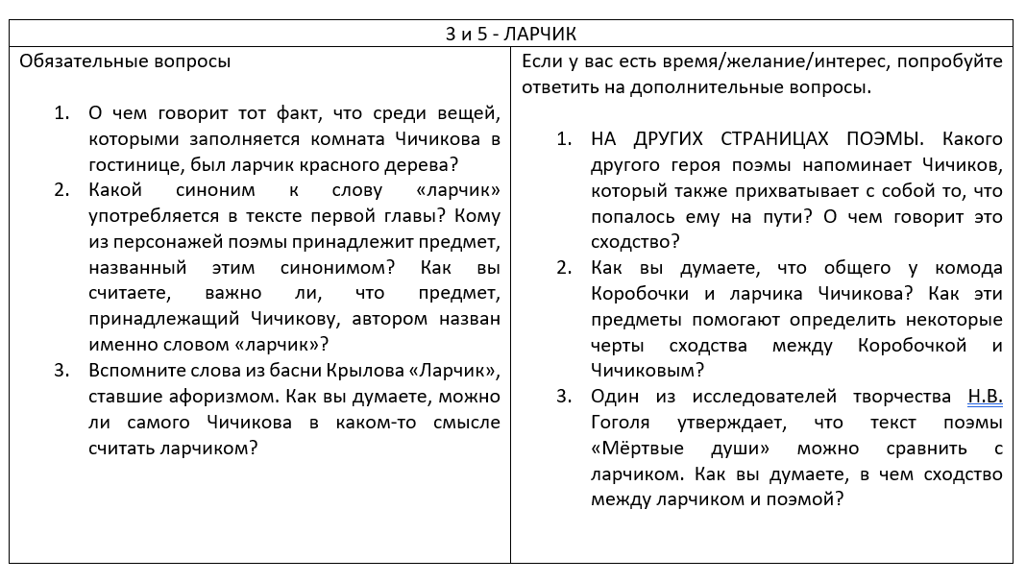
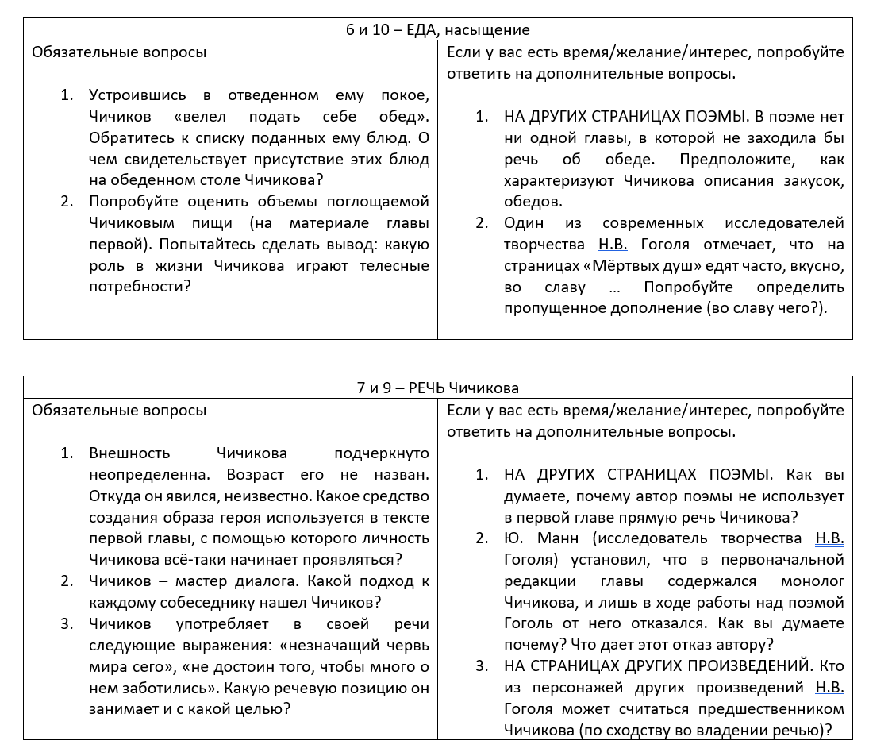
Далее группы представляют свои результаты. Пока одна группа рассказывает о своих наблюдениях, участники других групп ведут записи (фиксируют информацию, касающуюся личности главного героя, и информацию, касающуюся поэмы в целом). Для удобства ведения записей рабочий лист делим пополам (как разворот тетради). На основе текстовой мозаики ученик приходит к первым выводам:
Чичиков  – человек во фраке (не в халате) – деловой человек, всегда готов к деловому общению,  – внимателен к деталям,  – следит за модой,  – неравнодушен к модным новинкам,  – читатель не сразу узнает имя главного героя, сначала он характеризуется с учетом социального статуса, финансового,  – с одной стороны, он безлик (в его внешности нет ничего примечательного), с другой – индивидуален (необычна его манера говорить, он испытывает страсть к красивым вещицам),  – выдает желаемое за действительное (пишет о себе «помещик», хотя таковым не является),  – холостяк, мечтающий о семейном счастье,  – суть его трудно уловить (изменчивость, неуловимость – примета дьявола),  – телесные потребности (еда, одежда, уход за телом) играют для Чичикова огромную роль, они важнее, чем духовные потребности (если ли таковые вообще у Чичикова?),  – мастер диалога, к каждому найдет подход, в разговоре занимает позицию самоуничижения,  – … | Поэма  – персонаж, описанный с в деталях, может больше не появиться в поэме, зачем тогда он нужен?  – Гоголь был франтом. Тема моды отражается в его текстах,  – иногда бывает сложно различить, где взгляд на мир дается глазами Чичикова, а где – глазами автора,  – одна и та же гардеробная деталь может быть использована не только для создания образа Чичикова, но и кого-то из других героев – это основание для их сравнения?  – одна и та же предметная деталь роднит нескольких героев (ларчик Чичикова и комод Коробочки) – в чем сходство этих героев?  – как выстраивается композиция поэмы? что лежит на поверхности (путешествие?) и что составляет ее внутренний смысл (путешествие дельца или путешествие души?)  – большое внимание уделяется описанию предметов, вещей – зачем? Какую информацию и о чем несут эти детали?  – …

Таким образом, используя прием «текстовая мозаика» именно на первом уроке, привлекаем внимание ученика к деталям, без учета которых невозможно полно и глубоко проанализировать образ главного героя, образы других героев, выявить связи между ними, невозможно осмыслить особенности авторской позиции. Прием мозаики показывает ученику, что в тексте две точки зрения на мир – точка зрения Чичикова и точка зрения автора. Следить за развитием каждой из них – трудная, но важная задача.

